**ПАМЯТКА ДЛЯ СЕЛЬХОЗТОВАРОПРОИЗВОДИТЕЛЕЙ ПО СОБЛЮДЕНИЮ ПРОТИВОПОЖАРНОГО РЕЖИМА ПРИ УБОРКЕ УРОЖАЯ**

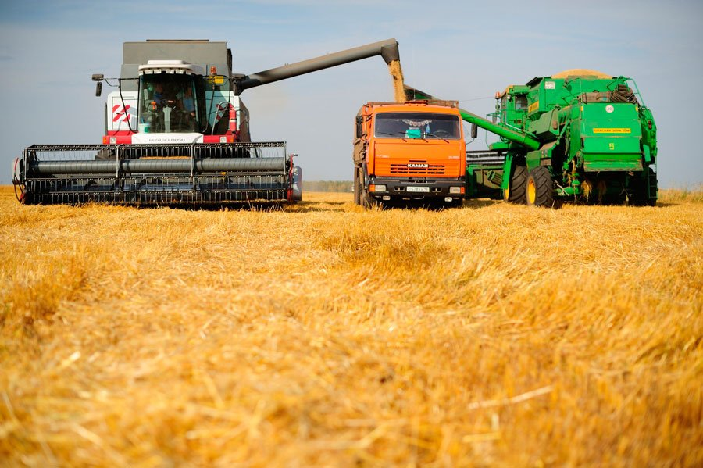\

**С НАСТУПЛЕНИЕМ УБОРКИ УРОЖАЯ СЕЛЬСКОХОЗЯЙСТВЕННЫХ КУЛЬТУР ВОЗРАСТАЕТ УГРОЗА ВОЗНИКНОВЕНИЯ ПОЖАРА!**

Администрации Кутейниковского сельского поселения рекомендуют сельхоз товаропроизводителям, независимо от организационно-правовой и иной форм собственности, соблюдать меры пожарной безопасности в период уборки зерновых культур.

Чтобы не допустить возникновения пожара необходимо знать и соблюдать элементарные правила пожарной безопасности:

- уборочные агрегаты и автомобили должны быть оборудованы исправными искрогасителями и иметь отрегулированные системы питания, зажигания и смазки;

- перед созреванием колосовых культур хлебные поля в местах их прилегания к лесным массивам, степным полосам, автомобильным и железнодорожным дорогам должны быть обкошены и опаханы полосой не менее 4 метров;

- зернотока следует располагать от зданий, сооружений и строений не ближе 50 метров, а от хлебных массивов – 100 метров;

- временные полевые станы необходимо размещать не ближе 100 метров от хлебных массивов, токов и др. Площадки полевых станов и зерновых токов должны опахиваться полосой шириной не менее 4 метров;

- при уборке хлебных массивов площадью более 25 гектаров в постоянной готовности должен быть трактор с плугом для опашки участка горения в случае возникновения пожара;

 - не допускайте игр детей вблизи хлебных массивов и скирд соломы;

**ЗАПРЕЩАЕТСЯ:**

- использовать в работе тракторы, самоходные шасси и автомобили без капотов или с открытыми капотами;

- выжигать пыль в радиаторах двигателей тракторов и автомобилей паяльными лампами;

- заправлять автомобили в полевых условиях вне специальных площадок, оборудованных средствами пожаротушения и освещенных в ночное время.

- не допускайте игр и шалости детей с огнем.

- разводить на полях костры, сжигать стерню, пожнивные остатки, выжигать траву, сжигать мусор на земельных участках, примыкающих к лесам, защитным и лесным насаждениям.

 - оставлять промасленные или пропитанные бензином, керосином или иными горючими веществами материалы (бумагу, ткань, вату и др.).

**УВАЖАЕМЫЕ ГРАЖДАНЕ!**

**ПОМНИТЕ!**

**НЕУКОСНИТЕЛЬНОЕ СОБЛЮДЕНИЕ УСТАНОВЛЕННЫХ ПРАВИЛ ПОЖАРНОЙ БЕЗОПАСНОСТИ, ПОЗВОЛИТ СБЕРЕЧЬ ВЫРАЩЕННЫЙ УРОЖАЙ ОТ ПОЖАРА.**

**ПРИ ПОЖАРЕ ЗВОНИТЕ**

**«01»**,   **3-06-46, 3-04-57**

**ПО ТЕЛЕФОНУ СОТОВОЙ СВЯЗИ**

**«101»или «112».**